**Pasos para obtener Licencia IOU:**

1) Iniciar sesión por SSH en gns3 vm

2) Actualizar los repositorios "apt-get update"

3) Descargar e instalar Python: "apt-get install python"

4) Descargar el Generador de códigos: "wget https://dsantana.uas.edu.mx/Talleres/GNS3/CiscoIOUKeygen3f.py "

5) Generar la licencia: "python3 CiscoIOUKeygen3f.py"

6) Copiar y pegar la licencia en IOS sobre UNIX:

[license]

gns3vm= 478xxxxxxxxxx895

**Creación de un Template para un Switch Cisco**

File - New Template

Install an appliance from the GNS3 server (recommended)

Seleccionamos en Witches Cisco IOU L2

En Server seleccionar Install the appliance on the GNS3 VM (recommended)

En Requiered Files seleccionar i86bi-linux-l2-ipbasek9-15.1g.bin y hacer click en Import

Seleccionar i86bi-linux-l2-ipbasek9-15.1g.bin y hacer click en abrir.

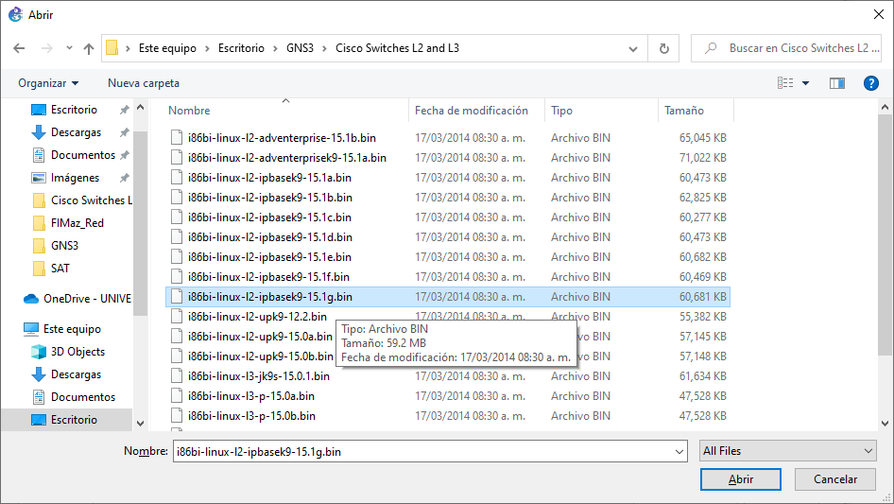

Seleccionar Cisco IOU L2 version 15.1g y hacer click en Next

Would you like to install Cisco IOU L2 version 15.1g

Hacer click en Yes

Hacer click en Finish.

En el menú Edit - Preferences

Dentro de IOS on UNIX en la sección de IOU Devices nos debe de aparecer lo siguiente:

**Crear un template para un Router Cisco**

En el menú File hacemos clicn en New Template

En New Template seleccionamos Install an appliance from the GNS3 Server (recommended)

Nos posicionamos en Routers y seleccionamos Cisco 7200, hacemos click en Install

En server seleccionamos Install the appliance on the GNS3 VM (recommended). hacemos click en Next

En Requiered files seleccionamos c7200-adventerprisek9-mz.124-24.T5.image

Hacemos click en Import

Seleccionamos el archivo c7200-adventerprisek9-mz.124-24.T5.image

Hacemos click en Next

Seleccionamos yes cuando pregunte lo siguiente

En Usage lo dejamos por default y hacemos click en Finish

Hacemos click en el mensaje de la creación del nuevo template

Podemos localizar nuestro switch en el menú de los objetos a incrustar dentro de Bowse all Devices

En el menú Edit Preferences podemos encontrar en la sección de Dynamips / IOS Routers el dispositivo que hemos creado por si deseamos hacerle cambios de hardware

**Instalación de Template para el uso de MikroTik**

Ir al menú Edite / Preferences

En la sección de QEMU / Qemu VMs

Hacemos clicn en New y seleccionamos Run this Qemu VM on the GNS3 VM, hacemos click en Next

Escribimos el nombre deseado relacionado a la versión de MikroTik a instalar

En QEMU binary and memory dejamos las opciones por default y hacemos click en Next

En Console Type seleccionamos Telnet y hacemos click en Next

En Disk Image seleccionamos New Image y le damos clic a Browse

Buscamos la Imagen en los archivos de la PC y le damos click en Abrir

Hacemos click en Finish

El resltado será que tendremos un nuevo Qemu MV Template, en donde podemos editar las opciones de este mismo haciendo click en el botón de Edit

**Glosario**

**GNS3** - Graphic Network Simulator-3

**VirtualBox** - Software de virtualización para arquitecturas x86/amd64, creado por Oracle.

**VMWare** - Software de virtualización disponible para computadoras compatibles X86, creado por EMC Corporation propiedad de Dell Inc.

**Dell EMC** - (NYSE: EMC) es una empresa que integra la American Fortune 500 y S&P 500 fabricante de software y sistemas para administración y almacenamiento de información.

**Dell Inc.** - (NASDAQ: DELL) es una compañía multinacional estadounidense establecida en Round Rock (Texas), la cual desarrolla, fabrica, vende y da soporte a ordenadores personales, servidores, switches de red, programas informáticos, periféricos y otros productos relacionados con la tecnología.

**IOS** - Internetwork Operating System

**IOU** - IOS on Unix

**MikroTik** - (oficialmente SIA "Mikrotīkls") es un fabricante letón de equipos de red. La compañía desarrolla y vende enrutadores de red cableados e inalámbricos, conmutadores de red, puntos de acceso, así como sistemas operativos y software auxiliar.

**Switch Capa 2** - Para entender de donde viene el término Capa 2 o Capa 3 es necesario revisar la normativa del modelo (OSI). La normativa está compuesta por siete Capas: Capa física, Capa de enlace de datos, Capa de red, Capa de transporte, Capa de sesión, Capa de presentación y Capa de aplicación. Habiendo descrito la categorización de las Capas, cada vez que nos refiramos a la Capa 2, aludimos a la Capa de enlace de datos. Cuando nos refiramos a la Capa 3, estamos hablando de la Capa de red.

**Switch Capa 3** - La Capa 3 se encarga del enrutamiento de paquetes mediante el direccionamiento lógico y el control de subredes. Un router es el dispositivo de red más común dentro de la Capa 3 (Hub vs Switch vs Router). Este se encarga de enrutar los paquetes a su respectiva dirección IP (Internet Protocol) de destino. En la Capa 3, se comprueban las direcciones IP de origen y destino de cada paquete en la tabla correspondiente de enrutamiento IP, y se decide el salto siguiente en la ruta del paquete (a un router o a un switch). Si no se encuentra ninguna IP de destino en la tabla, se soltará el paquete a menos de que disponga de un router predeterminado.

**QEMU VMs** - (Quick Emulator) es un emulador de procesadores basado en la traducción dinámica de binarios (conversión del código binario de la arquitectura fuente en código entendible por la arquitectura huésped).

**Dynamips** - Es un emulador de IOS que permite a los usuarios ejecutar imágenes de IOS.

**Docker** - Es un proyecto de código abierto que automatiza el despliegue de aplicaciones dentro de contenedores de software, proporcionando una capa adicional de abstracción y automatización de virtualización de aplicaciones en múltiples sistemas operativos.

**Bibliografía**

Wikipedia Español (2023). GNS3. Recuperado junio 1, 2023 de https://es.wikipedia.org/wiki/GNS3

Wikipedia Español (2023). VirtualBox. Recuperado junio 1, 2023 de https://es.wikipedia.org/wiki/VirtualBox

Wikipedia Español (2023). VMWare. Recuperado junio 1, 2023 de https://es.wikipedia.org/wiki/VMware

Wikipedia Español (2023). Dell EMC. Recuperado junio 1, 2023 de https://es.wikipedia.org/wiki/Dell_EMC

Wikipedia Español (2023).Dell. Recuperado junio 1, 2023 de https://es.wikipedia.org/wiki/Dell

Wikipedia Español (2023). IOS. Recuperado junio 1, 2023 de https://es.wikipedia.org/wiki/IOS

Wikipedia Español (2023). Conmutador (dispositivo de red). Recuperado junio 1, 2023 de https://es.wikipedia.org/wiki/Conmutador_(dispositivo_de_red)

FS Community (2022). ¿Cuál es la diferencia entre el Switch de Capa 2 y el Switch de Capa 3?. Recuperado junio 1, 2023 de https://community.fs.com/es/blog/layer-2-switch-vs-layer-3-switch-what-is-the-difference.html

Wikipedia Español (2023). Docker (Software). Recuperado junio 1, 2023 de https://es.wikipedia.org/wiki/Docker_(software)

**Anexos**